INDICAÇÃO Nº 2198/2017

Sugere ao Poder Executivo Municipal a roçagem e limpeza em área pública, localizada na Rua Espanha esquina com a Rua Grécia no bairro Jardim Europa, nesta.

Excelentíssimo Senhor Prefeito Municipal,

Nos termos do Art. 108 do Regimento Interno desta Casa de Leis, dirijo-me a Vossa Excelência para sugerir que, por intermédio do Setor competente, seja executada a roçagem e limpeza em área pública, localizada Rua Espanha esquina com a Rua Grécia no bairro Jardim Europa, neste município.

**Justificativa:**

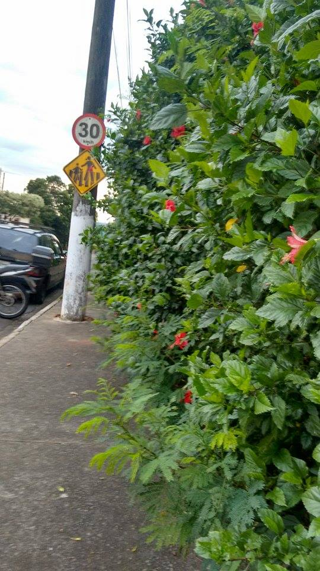 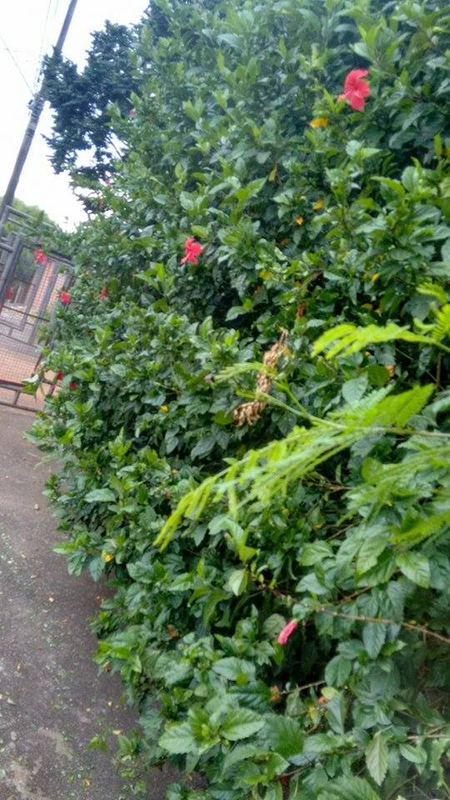 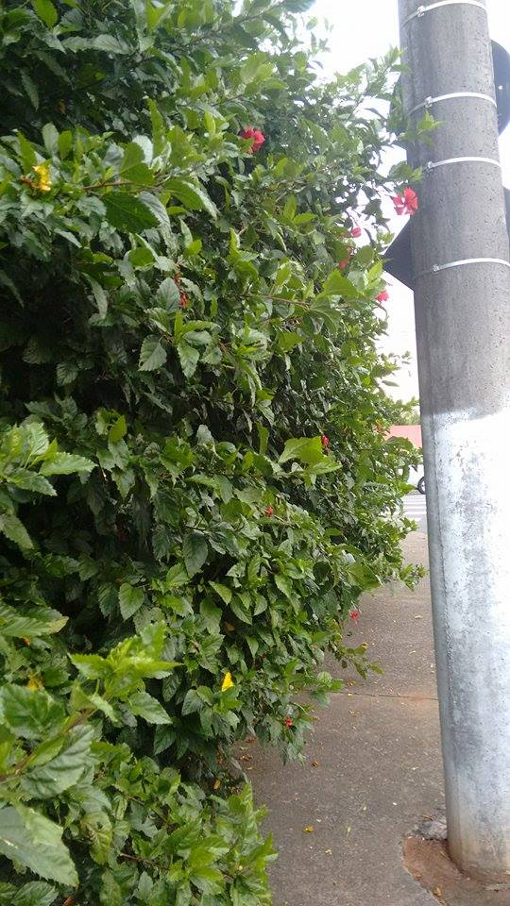

Conforme reivindicação da população, estes vereadores solicitam a roçagem e limpeza de área pública localizado no endereço supracitado, uma vez que o local encontra-se com plantas e mato alto, fato que os munícipes estão reclamando que nesse trecho, o local está intransitivo e precisam utilizar a rua ao invés da calçada para levar as crianças até a escola, correndo risco de serem atropelados por veículos que transitam na determinada via. O local também está ocasionando o aparecimento de bichos e insetos nas casas próximas a tal área.

Plenário “Dr. Tancredo Neves”, em 02 de março de 2.017.

**ISAC GARCIA SORRILO**

**“Isac Sorrilo”**

**“Joel do Gás”**

-Vereadores-